Cahier des Charges : Projet G’Récup

Contexte :
L'association G'Recup
G’Récup est une association qui, depuis sa création en 2017, a pour ambition de faire évoluer les mœurs vers plus de sobriété dans la gestion des encombrants en apprenant à transformer et revaloriser divers matériaux destinés au débarras.
L'association travaille actuellement à partir de bois provenant souvent de palettes ou d'anciens meubles, de pneus usagés, de câbles électriques, de bouteilles plastique mais aussi de pièces métalliques variées.
Convaincus que la réduction des déchets est une priorité environnementale et humaine, le but est de montrer de façon simple et ludique que la créativité collective peut déclencher certaines prises de conscience populaires.
Dans cette optique, G’Récup propose des prestations d’animation et de sensibilisation visant l’apprentissage par la pratique. Pour ce faire, les bénévoles de l'association animent à la demande des ateliers participatifs afin de transmettre de façon conviviale et pédagogique ces valeurs.

Le projet et objectifs associés :

Les ateliers organisés par l'association se déroulent en général sur une demi-journée à plusieurs jours.
Il est nécessaire d’amener sur place des espaces de travail, des outils électroportatifs sur batterie, des outils manuels et les matériaux. Cependant, les lieux où se déroulent les chantiers sont souvent difficilement accessibles en véhicule et non alimentés en électricité, ce qui oblige à mettre en place un générateur électrique à essence si besoin, pas vraiment en cohérence avec l’éthique de l’association...
L’enjeu est donc la réduction maximale de la consommation et l’autonomie électrique, ainsi que l’amélioration de l’accessibilité aux lieux des chantiers avec un mode de déplacement le plus sobre écologiquement.
Pour répondre à ces besoins, l’idée qui a émergé depuis plusieurs années au sein de G’Récup, mais qui n’a encore pas pu être réalisée faute de compétences en ingénierie et de temps, est de construire un atelier mobile.

QQOQCCP : cadrage du projet
Qui ? | G’recup, étudiants, Encadrants école
Quoi ? | Concevoir un atelier mobile autonome adaptable à un vélo
Où ? | Atelier G’recup et alentours de la métropole de Grenoble
Quand ? | Pendant les interventions de l’asso
Comment ? | Préparation et déplacement de l’atelier sur les lieux d’intervention (outillage + matériaux à transporter
Combien ? | Aujourd’hui 2/mois objectif 1/sem
Pourquoi ? | Pour animer des ateliers mobiles dans divers endroits tout au long de l’année et faire vivre l’asso

Analyse du besoin
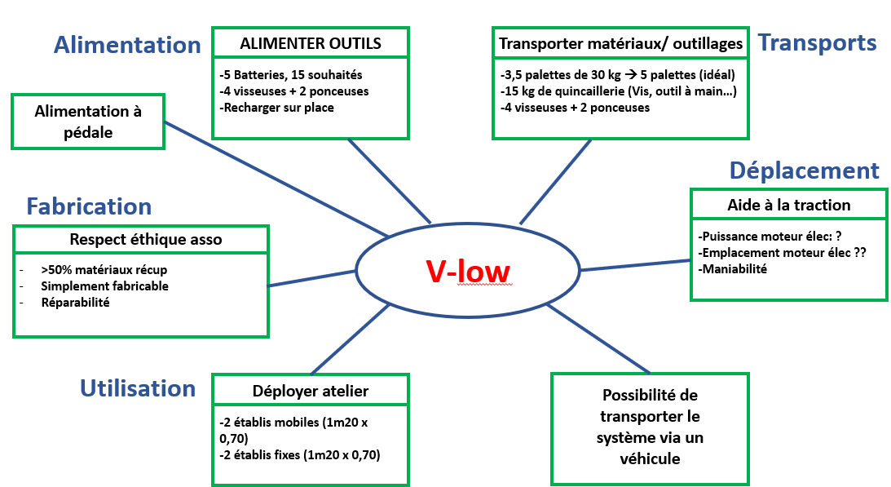

Analyse fonctionnelle

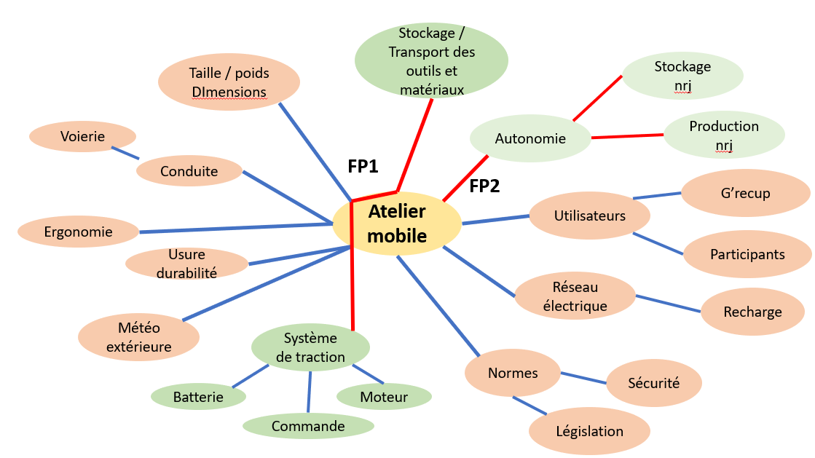
Fonction Principales
  - FP1 : Déplacer + déployer un atelier mobile
  - FP2 : Avoir l’autonomie pour le déplacement + déroulement de l’atelier
Fonctions secondaires
  - Transport de l’atelier via véhicule (accroche à un camion par exemple)
  - Alimentation d’outil fixe par pédale (tour ect…)
Fonctions contraintes
  - FC1 : Atelier répondant aux normes (puissance moteur, dimensions…)
  - Solution ergonomique pour utilisateurs et adapté à la route
  - Avoir un système de recharge simple et efficace
  - Résistant aux intempéries « minimes » (pluie et vent modérés)
  - Solution réparable et composants interchangeables

Problématiques et priorités
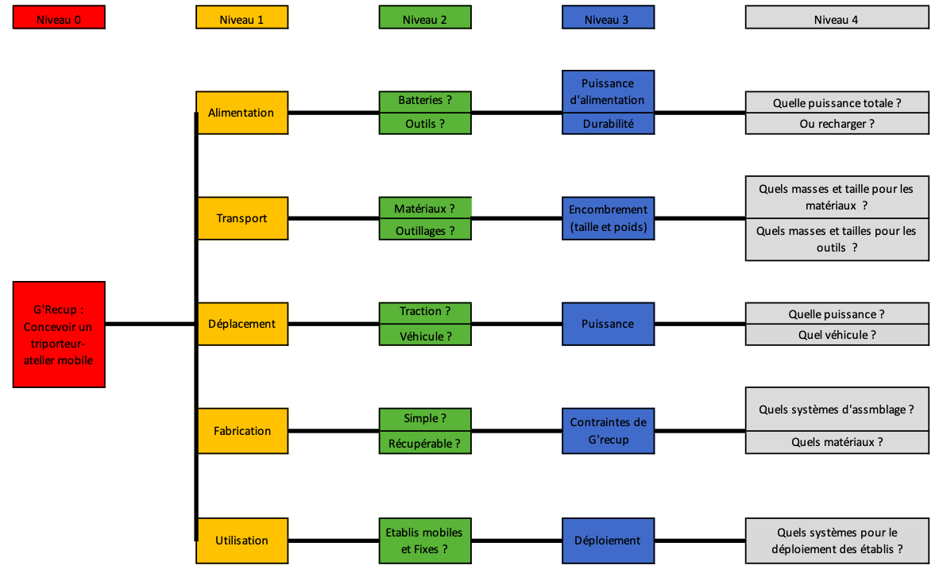

Figure : Diagramme des niveaux, Priorités et problématiques

Livrables attendus

- Documentation complète de la solution
- Etude des différentes solutions et justification des choix
- Construction et prototypes (si il y a en fonction de l’avancement)

Analyse des risques

Risque lié à la législation : le système n'est pas aux normes
Conséquence : nous ne pourrons pas utiliser ce système comme transport empruntant les routes
Parade : se renseigner en amont sur la législation pour s'assurer du bon respect des normes

Risque d’électrocution, d’électrisation
Conséquence : blessure, mort de personne
Parade : respecter les normes en vigueur sur l'utilisation de matériel électrique, utilisation de matériel de protection à la personne et de protection de matériel (fusible, disjoncteur ?)

Risque batterie (au moins pour le lithium ion) :
Conséquence : explosion, incendie si on vient endommager mécaniquement ou thermiquement (apport excessif de chaleur)
Parade : concevoir un système qui diminue ce risque voir l'annule (protection mécanique, protection aux intempéries). Dans le cas où nous modifions des batteries (soudure de cellule par exemple) élaborer un protocole à faire évaluer et valider par une personne compétente.

Risque lié à la mécanique
Conséquence : Casse du châssis, casse de l'établi
Parade : tester, expérimenter à pleine charge et/ou Modéliser le système, simuler à quelle contrainte max le matériel casse

Risque lié au trafic routier
Conséquence : accident de la route
Parade : s'assurer du bon fonctionnement des éléments de sécurité tels que les freins, lumières, rétroviseurs

# Annexe : gestion de projet
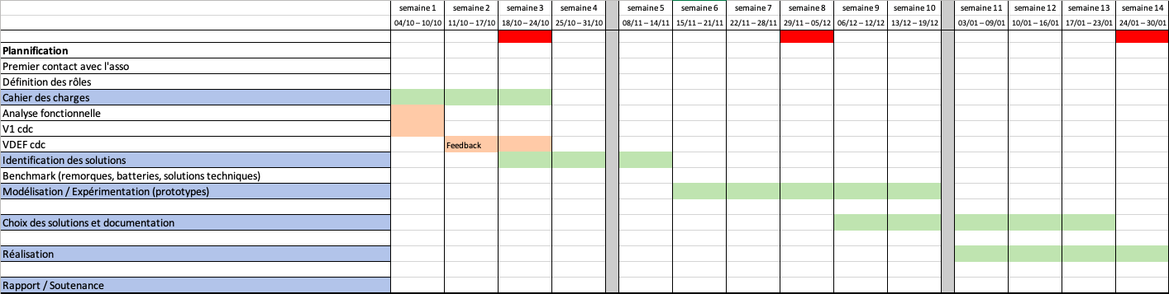
Figure : Diagramme Gantt

Etude du système de traction et législations
Rémy Le Calloc
Paul Aste
Etude sur Fabrication et dimensionnement de l’atelier mobile
Organigramme et rôles
Antoine Robin
Guillaume Wetsch
Pascal Beigbeder
Etudes Batteries et récupération

